PŘEDSTAVENÍ ZÁMĚRU MATEŘSKÉ ŠKOLY VESELÍČKO, okres Přerov, příspěvkové organizace

1. Záměr: Nákup osobního automobilu typu pick-up pro potřeby ŠJ při MŠ Veselíčko na rozvoz obědů cizím strávníkům a školám. Nákup automobilu uskuteční Obec Veselíčko, o provoz vozidla se bude starat MŠ.

2. Popis záměru: ŠJ při MŠ Veselíčko zaměstnává 2 kuchařky a vedoucí školní jídelny, všechny pracovnice mají zkrácené pracovní úvazky. Kapacita ŠJ je 180 jídel denně, v současné době se ze ŠJ expeduje cca 130 obědů denně, a to do MŠ Veselíčko, ZŠ a MŠ Prosenice a cizím strávníkům ve Veselíčku i Prosenicích.

3. Plán: Nákupem automobilu se otvírají další možnosti pro produkci obědů naší ŠJ.
A. dodávka obědů seniorům a dalším zájemcům (cizím strávníkům) v obci Veselíčko
B. dodávka obědů do ZŠ a MŠ Lazníky
C. dodávka obědů cizím strávníkům v obci Lazníky
D. dodávka obědů do ZŠ a MŠ Prosenice
E. dodávka obědů cizím strávníkům v obci Prosenice
Předpokládaný celkový počet denně uvařených obědů: 180
Předpokládaný celkový počet expedovaných obědů: 140

4. Kalkulace:
Cesta automobilu za 1 km: cca 6,70 Kč
Počet najetých km denně: 16 km
Spotřeba automobilu denně: cca 110,- Kč

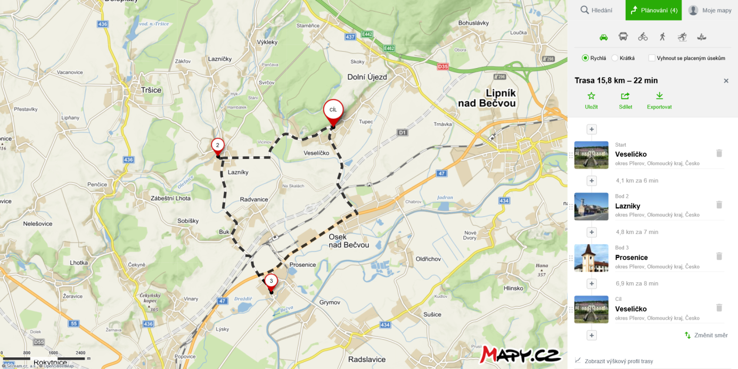

Cena běžná za dovoz obědů v okolí: 3,- Kč/1 oběd
Zisk celkem denně: 420,- Kč
Z toho spotřeba: 110,- Kč
Z toho pracovník + ostatní náklady (pojistné, zpracování mzdy, rezerva): 310,- Kč

5. Vozidlo:
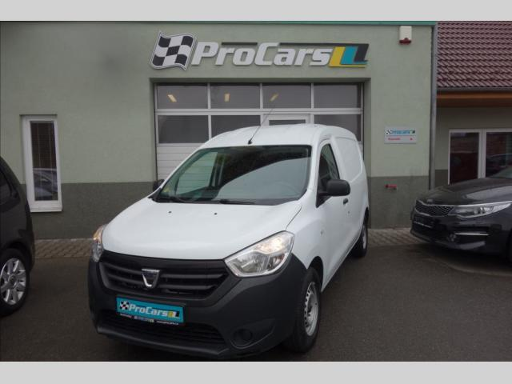

Dacia Dokker
1,5 DCI AMBIANCE
175 000 Kč, možnost odpočtu DPH

03/2014
Stav perfektní
Tachometr 63 822 km
STK 03/2020
Objem 1 461 ccm
Výkon 55 kW (75 PS)
Palivo nafta
Karoserie van
počet dveří 5
počet míst 5
barva bílá
VIN UU18SD94550275736

Výbava ABS, airbag řidiče, autorádio, imobilizér, manuální převodovka, palubní počítač, posilovač řízení, USB
Poznámka koupeno v CZ,​ první majitel,​ nehavarované,​ TOP STAV,​ 9002
kontakt na prodejce adresa PROCARS s.r.o. ojeté vozy se zárukou původu
Karlovarská 5
Velká Dobrá 27361
telefon ​+420 776 222 246, 608 300 555

6. Další možnosti:
A. Charita Lipník
B. AndělPřerov Radvanice
C. Zahradní centrum Prosenice

7. Závěr:
S obcemi uvedenými v bodu 3. byla záležitost osobně konzultována. Komentář k těmto konzultacím bude obsahem jednání řádného květnového ZOV.

Ve Veselíčku dne 30. 4. 2019 Mgr. Lucie Pazderová

